Archivní číslo vzorku | 2763
Odběrové číslo vzorku | 3
Pořadové číslo karty vzorku v databázi | 405
Místo | Praha, Vodičkova Ulice
Objekt | Nástěnná malba Mikoláš Aleš, HLÍDAČ HLÁVEK BAČA
Místo odběru popis | Seznam a popis vzorků:  - 3 modrá kontura, plášť  - 4 šedo-okrové pozadí  - 5 žluto-zelené pozadí
Místo odběru foto | 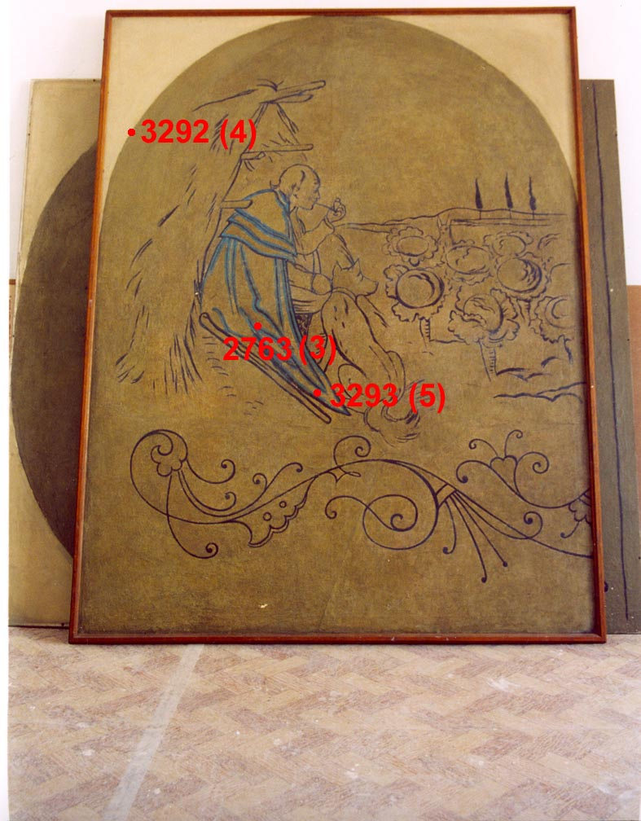
Typ díla | Nástěnná malba
Typ podložky (v případě vzorků povrchových úprav / barevných vrstev)
Datace objektu | 1893
Zpracovatel analýzy | Vyskočilová Renata, Bayer Karol
Datum zpracování zprávy k analýze | 2004
Číslo příslušné zprávy v databázi zpráv | 2004_22

Výsledky analýzy
2763 (3) - modrá kontura, plášť

Fotografováno v bílém dopadajícím světle optického mikroskopu OPTIPHOT2-POL při zvětšení na mikroskopu 200x.

4
3

2

1

0

Fotografováno na rastrovacím elektronovém mikroskopu JEOL JSM 5500 LV s energiodisperzivním analyzátorem IXRF s detektorem Gresham Sirius 10, zvětšení na mikroskopu 150x.

Popis:

- okrová, zbytky vosku
- bílá,
podklad pod malbu; obsahuje částice jemnozrnného průsvitného plniva mléčně bílé barvy – uhličitan vápenatý (nejedná se o křídu, pravděpodobně mletý vápenec), sádrovec, příměs olovnaté běloby
prvkové složení dle REM-EDS: Pb, Ca
- šedo-okrová,
analyzována přítomnost uhličitanu vápenatého (Ca), olovnatou bělobu (Pb), Fe okru, C-čerň
prvkové složení dle REM-EDS: Ca, Pb, (Fe, Si, Al)
- černá,
vysoký obsah organického podílu
obsahuje uhličitan vápenatý (Ca), baryt (Ca, S), C-čerň
prvkové složení dle REM-EDS: Ca, Ba, S
4 modrá,
obsahuje olovnatou bělobu, baryt, vrstva s vysokým podílem organických sloučenin (obsahuje modré barvivo srážené na anorganický substrát)
prvkové složení dle REM-EDS: Pb, Ba, S

Shrnutí výsledků:

Při průzkumu transferu „Hlídač hlávek“ byly odebrány tři vzorky: z modré kontury v plášti (vzorek 2963 (3)) a zeleno-okrového pozadí (vzorek 3292 (4), 3293 (5)). Cílem průzkumu bylo zjistit výstavbu a složení jednotlivých barevných vrstev, dále zdokumentovat výskyt nestarší barevných vrstev a přemaleb. Výsledky průzkumu byly vyhodnoceny a získané informace porovnány s výsledky průzkumu provedeného u ostatních transferů. Z průzkumu vyplývá:

- Podložka, podklad:

Podložkou transferované malby je plátno. Přímo na plátně se ve všech zkoumaných vzorcích nachází vrstva bílého podkladu. Na základě vizuálního průzkumu bylo zjištěno, že se bílý podklad nachází i v částech „cviklů“ (i v sekundárně doplňovaných částí transferu). Z toho lze vyvodit, že bílá vrstva podkladu nebyla původně součástí originální barevné vrstvy a tvoří nový podklad pro transferovanou barevnou vrstvu, který vznikl při osazování maleb na plátno. Zbytky původního podkladu nebyly u žádného ze vzorků objeveny, lze tedy předpokládat, že malba byla transferovaná metodou strappo, druhou možností je snímání maleb metodou stacco, následně však muselo dojít k důslednému očištění z rubu malby až na barevnou vrstvu.
Z analýzy vyplývá, že plnivem bílého podkladu je uhličitan vápenatý, zřejmě mikromletý vápenec; nejedná se o křídu, neboť v podkladu nebyly nalezeny pro křídu typické struktury mikrofosilíí (tzv. kokolity), vrstva obsahuje olovnatou bělobu. Jako pojivo byly v podkladu identifikovány vysýchavé oleje, v minoritním množství bílkoviny.

- nejstarší dochované barevné vrstvy

U všech tří zkoumaných vzorků byly na bílém sekundárně vytvořeném podkladu (viz. výše) jako první identifikovány dvě barevné vrstvy v okrové resp. šedo-okrové barevnosti. Chemické složení obou vrstev (pojivo, prvkové složení) je totožné. Pořadí vrstev je následující: spodní okrová, následují šedo-okrová, pouze u vzorku 2963 okrová vrstva chybí a na podkladu je nanesena pouze šedo-okrová vrstva. Okrové vrstvy obsahují uhličitan vápenatý (pravděpodobně se jedná o křídu), olovnatou bělobu, žlutý okr a příměs chromoxidu, šedo-okrové vrstvy navíc obsahují C-čerň.
Pojivem nejstarších barevných vrstev je mastná tempera (analyzovány vysýchavé oleje, bílkoviny) – tj. tempera s vyšším podílem olejového pojiva. Z porovnání s ostatními transfery vyplývá, že nejstarší okrové vrstvy jsou totožné s nejstaršími barevnými vrstvami nalezenými u ostatních transferů, výjimečná byla identifikace chromoxidu v okrových barevných vrstvách.

U vzorku odebraného z modré kontury kresby (2963) byla na nejstarší šedo-okrové vrstvě nanesena černá linka kresby, obsahující uhličitan vápenatý, baryt a C-čerň. Na černé vrstvě byla nanesena vrstva modré kontury, obsahující organické barvivo modré barvy srážené na anorganický substrát (ve vrstvě identifikovány baryt, olovnatá běloba, příměs uhličitanu vápenatého). Pojivem kresby je tempera s vyšším podílem vysýchavého oleje, s minoritním podílem bílkovin. Obdobná výstavba byla nalezena u vzorku odebraného z modré linky (vzorek S10) z transferu „Hlídač hlávek-Dostaveníčko“. U tohoto vzorku však byla modrá nanesena bezprostředně na šedo-okrové barevné vrstvě.

- sekundární barevné vrstvy

Přítomnost přemaleb byla zjišťována v ploše lunety, v místech zeleno-okrového pozadí (3292, 3293). U obou vzorků se sekundární vrstvy z hlediska chemického složení značně odlišují. U vzorku 3292 se na okrových vrstvách nachází šedo-okrová vrstva obsahující baryt, sádrovec a litopon. Pojivem barevné vrstvy je mastná tempera. U vzorku 3293 byla na okrových vrstvách identifikována vrstva obsahující baryt, sádrovec, chromoxid, litopon a Cr-červeň.

Obě sekundární vrstvy byly zjištěny také u vzorků odebraných z ostatních transferů (např. Hlídač hlávek-Dostaveníčko, Zabíjačka)

Souhrn:

Chemicko-technologický průzkum barevných vrstev bylo provedeno u transferu „Hlídač hlávek-Bača“ na třech vzorcích. Výstavba barevných vrstev se u všech shodovala se vzorky analyzovanými u ostatních transferů. Bílý podklad obsahující uhličitan vápenatý, olovnatou bělobu, jejímž pojivem jsou vysýchavé oleje a v minoritním množství byly analyzovány bílkoviny. Na něm následují barevné nejstarší barevné vrstvy v okrové a šedo-okrové barevnosti obsahující uhličitan vápenatý, olovnatou bělobu, žluté okry a příměs chromoxidu, popř. C-čerň. Jednalo se pravděpodobně o mastnou temperu s majoritním podílem olejového pojiva a minoritním podílem bílkovin.

Na nejstarší okrové a šedo-okrové barevné vrstvě se nachází vrstva modré kontury černé linky kresby. Vrstva modré byla v místě odběru vzorku nanesena na černé lince kresby. Pojivem modré vrstvy jsou vysýchavé oleje.

Na povrchu původních vrstev byly nalezeny dva typy sekundárních barevných úprav – šedo-okrová (3292) a žluto-zelená (3293). Šedo-okrová obsahuje baryt, sádrovec, litopon a příměs okrů, žluto-zelená sekundární barevná vrstva se skládá z barytu, uhličitanu vápenatého, litoponu, chromoxidu a kademnaté červeně.

Fotodokumentace analýzy

